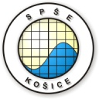 |  | 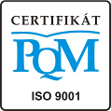

Stredná priemyselná škola elektrotechnická, Komenského 44, 040 01 Košice

tel.: ++ 421 55 63 323 11 fax: ++ 421 55 63 323 12 e-mail: spse@spseke.sk

PREHĽAD

o absolvovaných vzdelávacích programov kontinuálneho vzdelávania pedagogického zamestnanca

meno a priezvisko: ..................................................................
Názov vzdelávania | Dátum ukončenia | Počet kreditov

Správnosť overil: ........................................

